Шевченко Н. И.

Предпрофессиональная программа
Дисциплина | ФИО преподавателя | День/время занятия;  Дата занятия | Класс
Музыкальная литература | Шевченко Н.И. | 23.03.20 Понедельник  14.35 – 15.15 | 5 класс хоровое пение, 1 группа
Музыкальная литература | Шевченко Н.И. | 23.03.20 Понедельник  17.30 – 18.10 | 5 класс хоровое пение, 2 группа
Задание:
В.Н. Брянцева Музыкальная литература зарубежных стран. Учебник.
Л. Бетховен. Пятая симфония стр. 121 – 128
Слушать - https://www.youtube.com/watch?v=ZTDQZkKqapw
Письменно: Н. Панова. Рабочая тетрадь для 5-го класса. Музыкальная литература зарубежных стран. Л. Бетховен. Стр. 15-16

Предпрофессиональная программа
Дисциплина | ФИО преподавателя | День/время занятия;  Дата занятия | Класс
Сольфеджио | Шевченко Н.И. | 23.03.20 Понедельник  15.20 – 16.20 | 5 класс хоровое пение, 1 группа
Сольфеджио | Шевченко Н.И. | 23.03.20 Понедельник  16.25 – 17.25 | 5 класс хоровое пение, 2 группа
Задание:
Ритмическая группа Четвертная с точкой две шестнадцатые

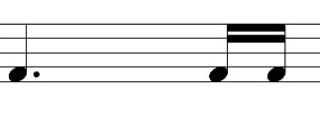 | = | 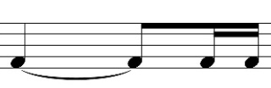
Ритмические этюды. Исполнить: пр. рука - ритм; лев.рука – доли (четверти)
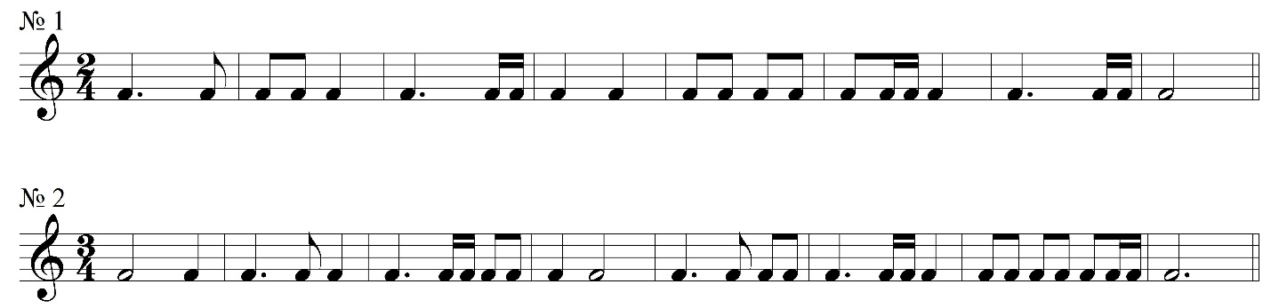

Ж. Металлиди, А. Перцовская Сольфеджио 5 кл: №№ 109, 110 – читать ноты в ритме; петь с дирижированием.

Письменно: Калинина Рабочая тетрадь 5 класс: стр. 20 №№ 14
Построить и СПЕТЬ аккорды от РЕ:
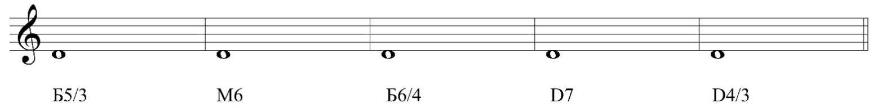
Слуховой анализ: Определить на слух и написать пропущенные ноты (см. звуковые файлы «Секунды», «Терции», «Ч4_Ч5_тритон» в Приложении).
https://drive.google.com/drive/folders/1ZKfQd32-RMhsfxoLltEUojtnHp08me59
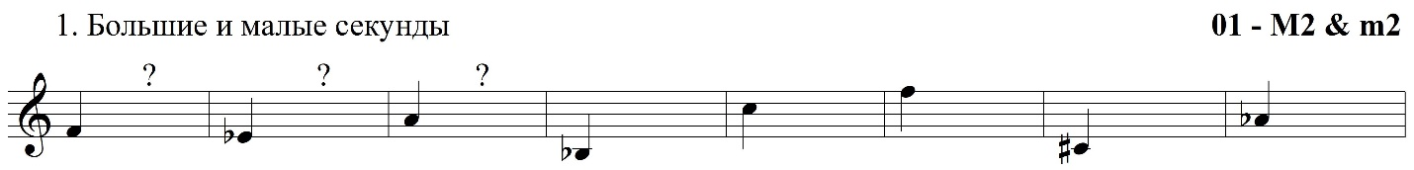

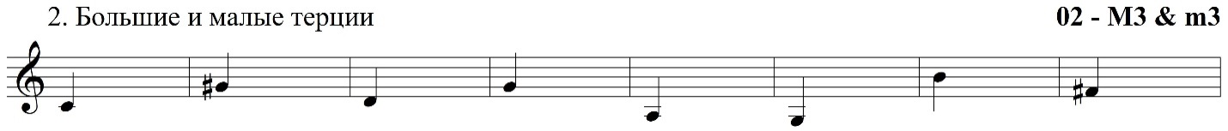
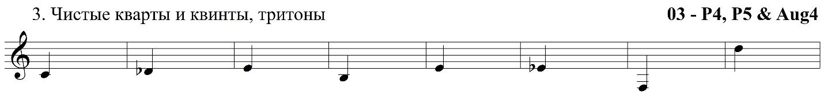 Ж. Металлиди, А. Перцовская Сольфеджио 5 кл: №№ 122, 123

Общеразвивающая программа
Дисциплина | ФИО преподавателя | День/время занятия;  Дата занятия | Класс
Сольфеджио | Шевченко Н.И. | 23.03.20 Понедельник  18.15 – 19.15 | 7 класс хоровое пение, 1 группа
Задание: Билет № 8
- Буквенные обозначения звуков и тональностей. Тритоны. (см. Панова Конспекты по элементарной теории музыки - стр. 5-6; стр. 48)

№№ 2-3 – построить; петь
- Спеть гамму g-moll (гарм).
- Ступени: I – I↑ – III↓ - IV - #IV – V – VIIг. – I
- Интервалы: ум5/VIIг.; ув2/VI с разрешением.
- Аккордовую последовательность: t6 – Ув53 – D43 – t53 – s53 – t64 – D7 – t3

- От ноты СИ построить и спеть: М64↑, ч5↑, м2↓, ч4↓, D43↑
- Двухголосие: Калмыков, Фридкин II часть № 166 (один голос играть, другой - петь)
- Слуховой анализ (интервалы): определить на слух и написать пропущенные ноты (см. звуковые файлы).
https://drive.google.com/file/d/1FJbDX2-g_FIqTMecOz7raglOM7WnU-Iz/view?usp=drivesdk

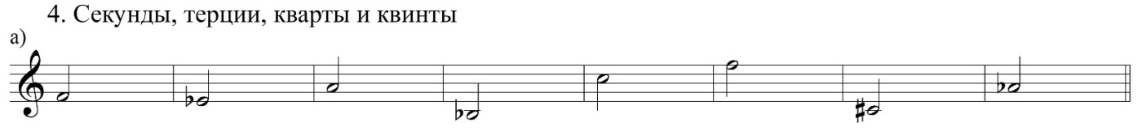
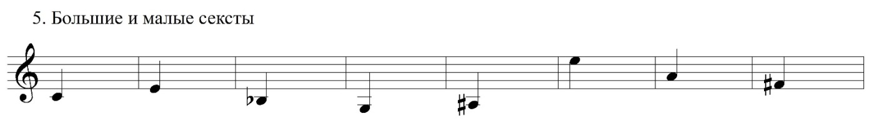

Общеразвивающая программа
Дисциплина | ФИО преподавателя | День/время занятия;  Дата занятия | Класс
Музыкальная литература | Шевченко Н.И. | 23.03.20 Понедельник  19.20 – 20.00 | 7 класс хоровое пение, 1 группа
Задание:
Учебник – О.И. Аверьянова Отечественная музыкальная литература XX века.
Балеты - стр. 128-131; 142-143 читать.
Готовимся к викторине: кантата «Александр Невский» и балеты.
Балет «Ромео и Джульетта» Танец рыцарей – https://www.youtube.com/watch?v=Zc8ZpxZR44s
Балет «Ромео и Джульетта» Джульетта-девочка – https://www.youtube.com/watch?v=eTnoNxhc2Dc
Балет «Золушка» Па-де шаль – https://www.youtube.com/watch?v=LoYI4N00fag
Балет «Золушка» Вальс – https://www.youtube.com/watch?v=GRKNnZ5CEJs

